SqlServer2000安装

## 1 32位操作系统安装

在32位操作系统直接安装，执行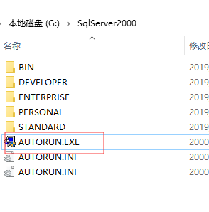即可

## 2 64位操作系统安装

1. 设置\SqlServer2000\ENTERPRISE\X86\SETUP\SETUPSQL.EXE的兼容模式，设置为window xp sp1 或者2003sp1,并设置管理员方式启动，如图

安装前删除C:\Windows\setup.log

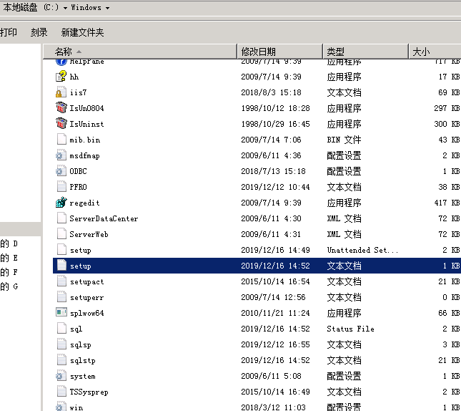

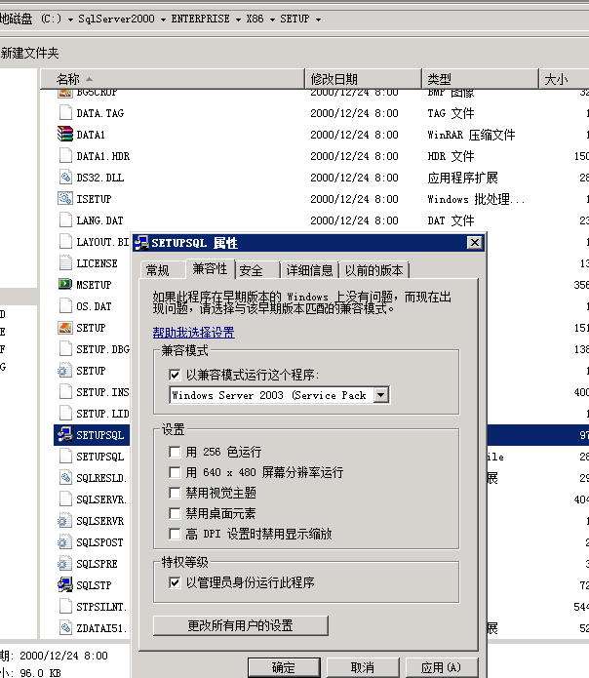

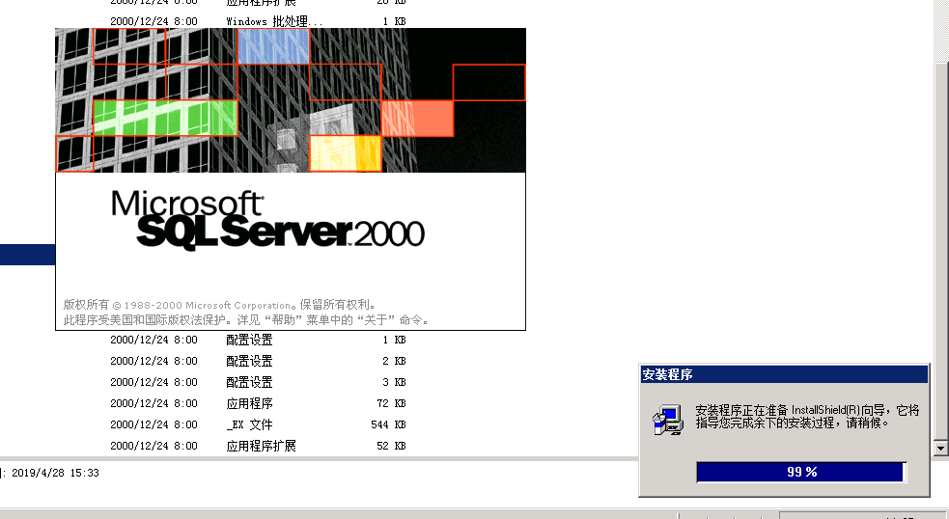

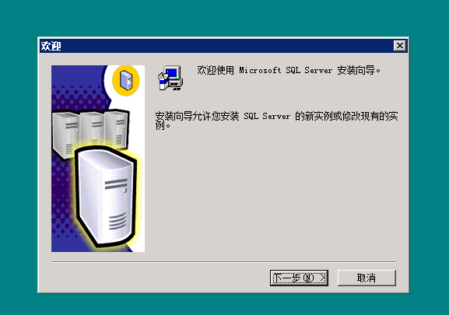

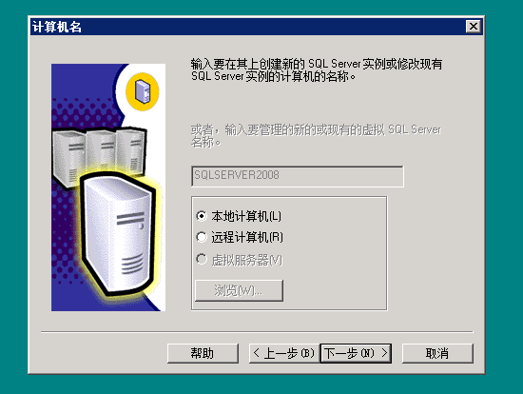

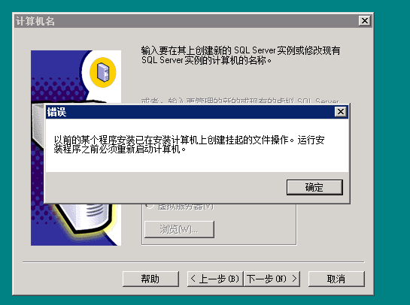

如果报上述错误，则打开注册表

1. 在运行里输入regedt，然后按回车，进入注册表。
2. 找到HKEY_LOCAL_MACHINE\**SYSTEM**\CurrentControlSet\Control\Session Manager下面的PendingFileRenameOperations这个文件的值，这是最好备份一下注册表以防误删错删出现无法挽回的错误，还是提醒大家备份一下比较安全妥善。然后删除就可以了。

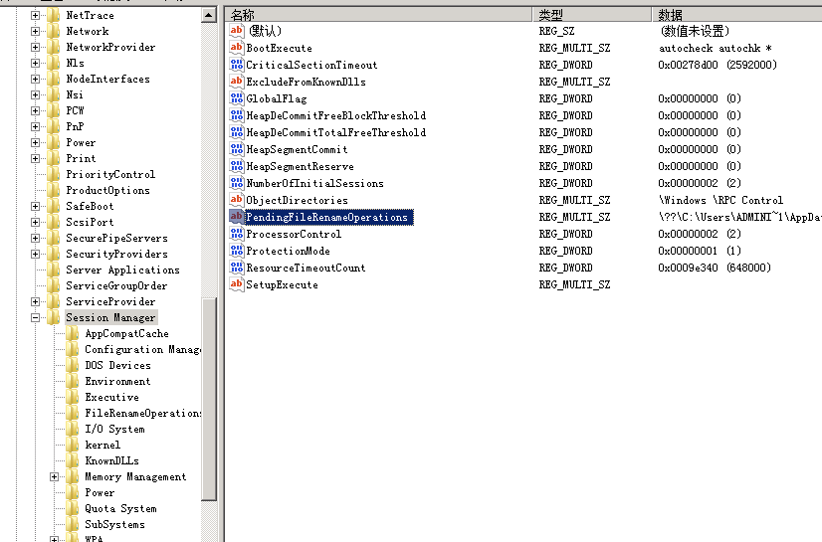

接下来继续

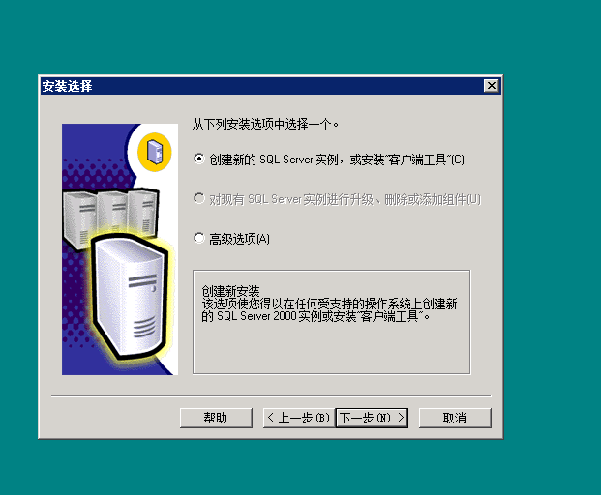

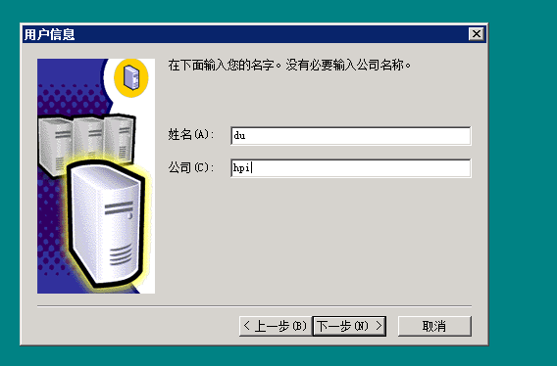

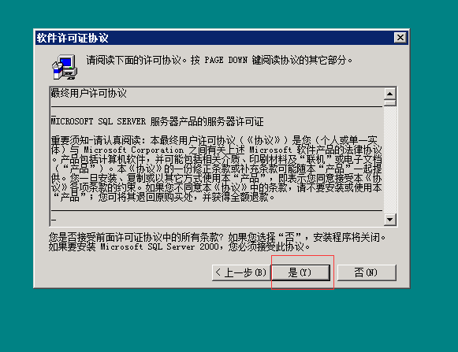

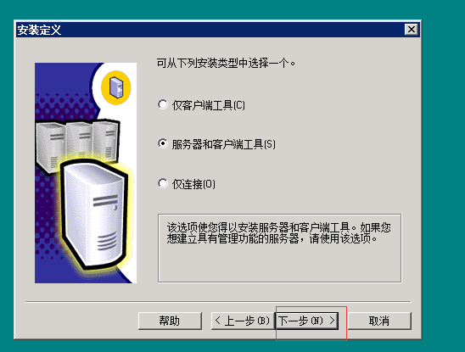

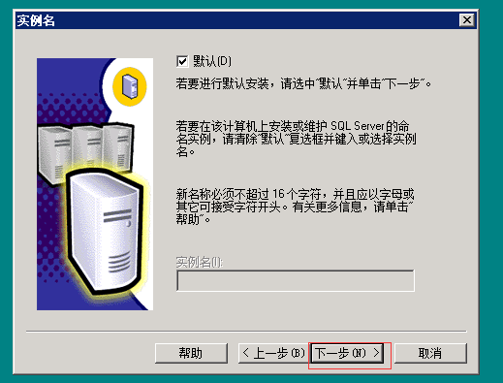

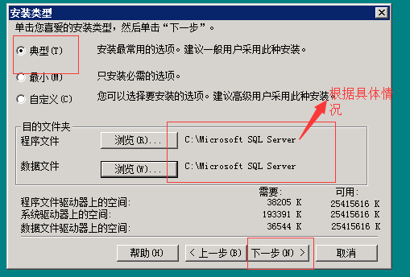

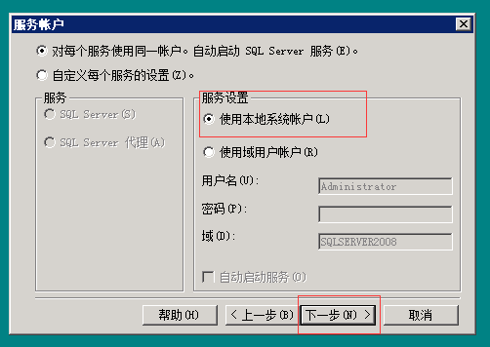

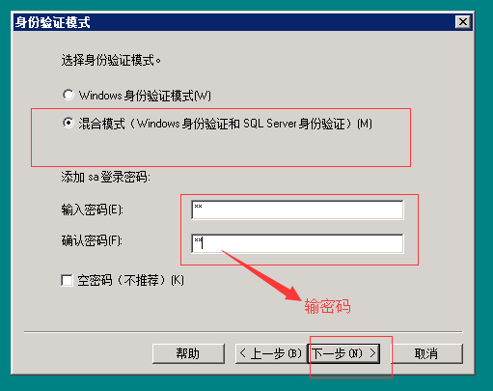

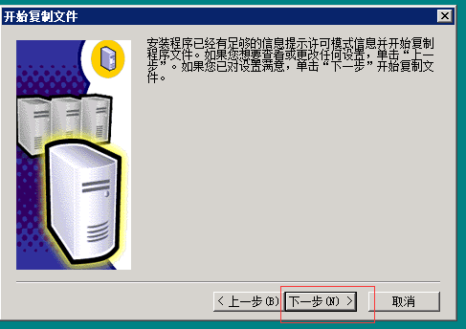

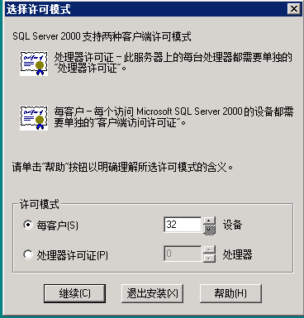

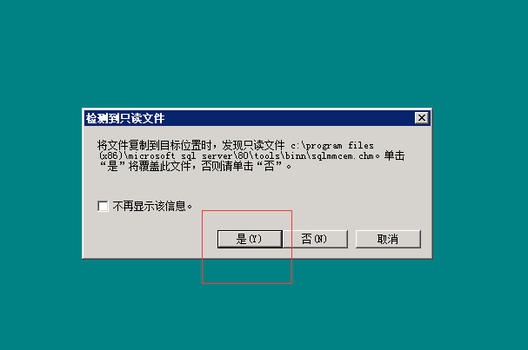

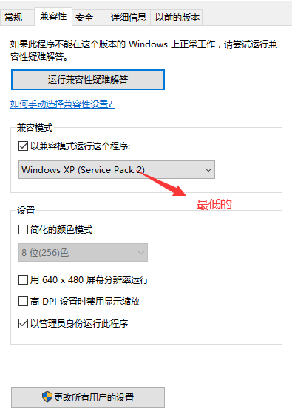

接着一步一步执行就是了，在安装过程中，有几个选项，如图所示安装

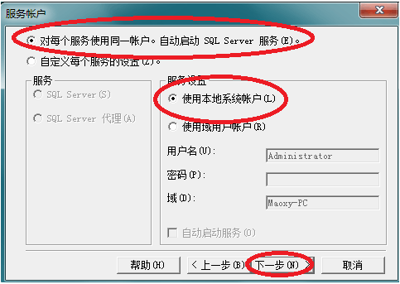

SP4安装

解压SQL2000-KB884525-SP4-x86-CHS.EXE在C:\SQL2KSP4

64位下需在C:\SQL2KSP4\x86\setup\SETUPSQL.EXE,同样要设置兼容模式和管理员运行方式

**安装完毕，打sp4的补丁，然后记得要到管理里面，找到服务，打开 sqlserver agent 这个服务**